BIỂU ĐỒ PARETO Mô hình hóa quy trình QUẢN LÝ VÀ KIỂM TRA QUY TRÌNH TTHC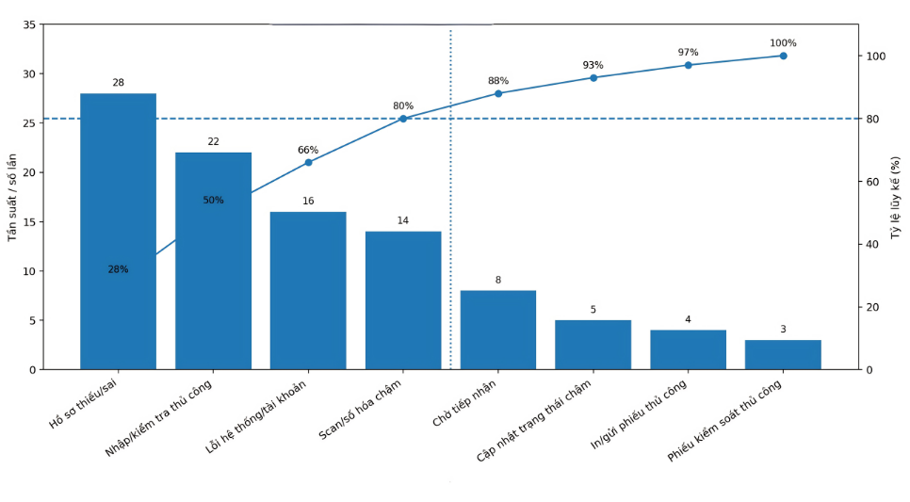
BIỂU ĐỒ PARETO Mô hình hóa quy trình tiếp nhận hồ sơ
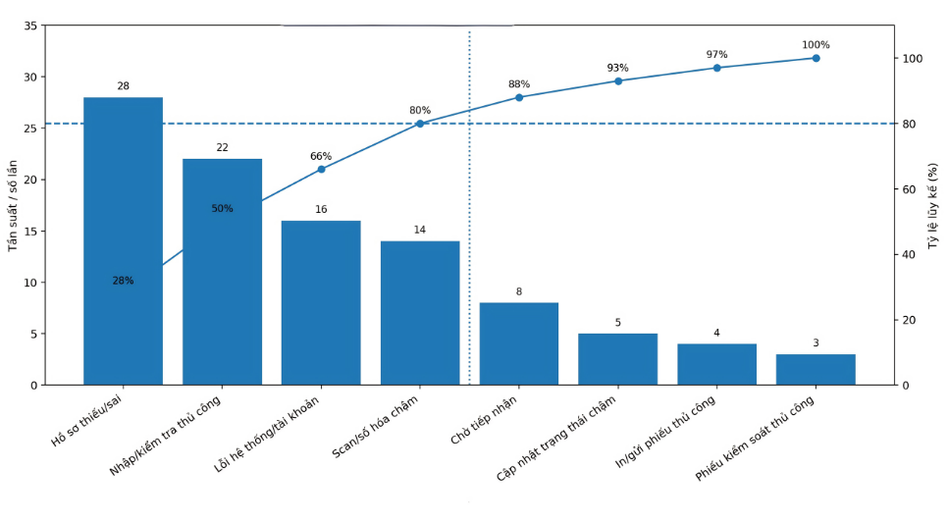
BIỂU ĐỒ PARETO Mô hình hóa quy trình tiếp nhận, xử lý PAKN


